

Fundacja Avalon
biuroprasowe.fundacjaavalon.pl

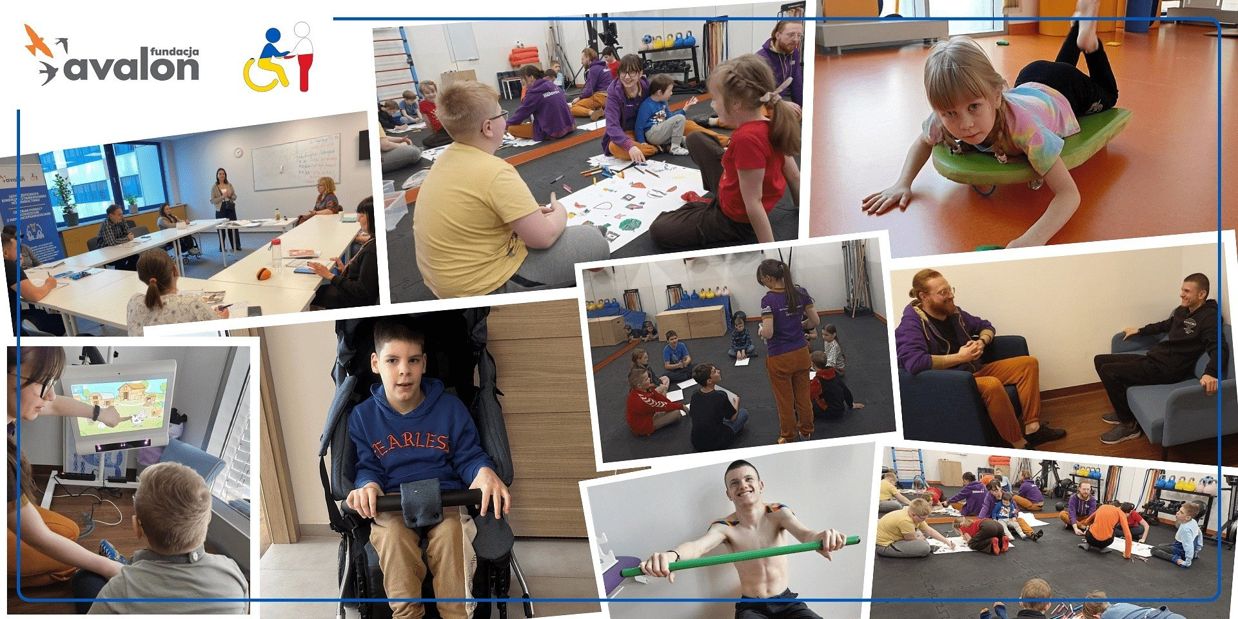

Centrum Pomocy Uchodźcom z Niepełnosprawnościami, Fundacji Avalon, wciąż na najwyższych obrotach wspiera potrzebujących!

2024-05-09

Od lutego 2022 roku w Fundacji Avalon funkcjonuje Centrum Pomocy Uchodźcom z Niepełnosprawnościami. Przez dwa lata działalności Centrum podjęło wiele inicjatyw pomocowych, aby dotrzeć do najbardziej potrzebujących uchodźców z niepełnosprawnościami. Fundacja Avalon nie zwalnia tempa w swoich działaniach i nieustannie podejmuje nowe projekty, aby rozszerzyć swoją działalność również w tym zakresie.

Fundacja Avalon otwarta dla wszystkich!

Centrum Pomocy Uchodźcom z Niepełnosprawnościami działa w bardzo wielu obszarach. Podopieczni mogą skorzystać z zajęć rehabilitacyjnych, zadzwonić na infolinię informacyjną czy też skorzystać z centrum poradniczego. Wszystkie te usługi zapewnia Fundacja Avalon.

W 2024 roku dofinansowano ponad 600 godzin rehabilitacji w całej Polsce, Fundacja Avalon w swojej siedzibie objęła rehabilitacją 88 uchodźców z niepełnosprawnościami zapewniając im 880 godzin zajęć terapeutycznych. Ze wsparcia organizacji korzystali również najmłodsi poprzez konsultacje logopedyczne oraz psychologiczne. Fundacja Avalon nieustannie wsłuchuję się w potrzeby podopiecznych i rozszerza swoją ofertę pomocy.

Ponad 5 500 urządzeń zostało przekazanych na rzecz osób prywatnych w Polsce i Ukrainie, a także szpitali wojskowych, jednostek samorządu terytorialnego, organizacji pozarządowych i publicznych.

Każdego dnia zespół Centrum Pomocy Uchodźcom z Niepełnosprawnościami odbiera liczne telefony i odpowiada na pytania związane z codziennym funkcjonowaniem osób z niepełnosprawnościami w Polsce. Z infolinii informacyjnej skorzystało już ponad 4000 osób, a wciąż cieszy się ona dużym zainteresowaniem.

Fundacja Avalon, dla podopiecznych z Ukrainy, prowadzi również wydarzenia integracyjne dla dzieci i dorosłych oraz kursy języka polskiego. W tym roku z tych inicjatyw skorzystało około 100 osób.

“Poprzez nasze zaangażowanie, staramy się być głosem tych, których trudności często pozostają niezauważone. Dążymy do stworzenia świata, w którym każdy człowiek, niezależnie od swoich ograniczeń, ma szansę na godne życie i wsparcie społeczności” .
Rehina Romanenko, kierowniczka Centrum Pomocy Uchodźcom z Niepełnosprawnościami Fundacji Avalon.

Poznaj Fundację Avalon!

Fundacja Avalon oprócz Centrum Pomocy Uchodźcom z Niepełnosprawnościami prowadzi szereg różnych projektów, które wspierają osoby z niepełnosprawnościami w aktywizacji oraz sprawności w wielu dziedzinach życia. Już 26 maja, w Parku Szczęśliwickim w Warszawie, będzie okazja do poznania Fundacji Avalon i jej wszystkich projektów podczas Pikniku Rodzinnego. Wydarzenie to wieńczy obchody Miesiąca Walki z Dyskryminacją Osób z Niepełnosprawnościami i jest okazją do spędzenia majowej niedzieli w atmosferze przyjaźni, wspólnej zabawy i integracji. Podczas Pikniku uczestnicy będą mogli również wziąć udział w grze terenowej, która przybliży im funkcjonowanie osób z różnymi rodzajami niepełnosprawności. Wszystkie informację o działalności Fundacji znajdują się na stronie internetowej.

Fundacja Avalon to jedna z największych organizacji pozarządowych w Polsce wspierających osoby z niepełnosprawnościami i przewlekle chore, powstała w 2006 roku, a od roku 2009 posiada status organizacji pożytku publicznego. Ma siedzibę w Warszawie, jednak swoim wsparciem obejmuje osoby potrzebujące z całej Polski. Fundacja oferuje pomoc potrzebującym w obszarze finansowym, a także prowadzi szereg programów społecznych i edukacyjnych, mających na celu aktywizację OzN a także zmianę postrzegania osób z niepełnosprawnościami w polskim społeczeństwie. Fundacja Avalon aktualnie wspiera około 14 500 osób z całej Polski. Łączna wartość pomocy udzielonej przez Fundację swoim podopiecznym wynosi blisko 400 mln

 | centrum-pomocy-uchodzcom-z-niepel.docx | Download
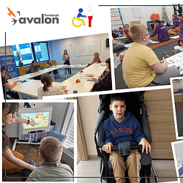 | promocja-cpuzn-prowly-1920x960-min.png | Download
 | centrum-pomocy-uchodzcom-z-niepel.pdf | Download

